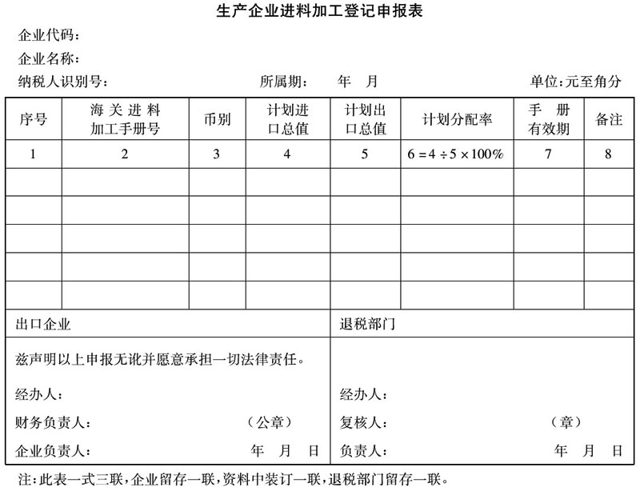

《生产企业进料加工登记申报表》填表说明
1.第2栏“海关进料加工手册号”为《进料加工登记手册》号码；
2.第3栏“币别”为《进料加工手册》（或合同）进口总值和出口总值的币别；
3.第4栏“计划进口总值”为《进料加工手册》（或合同）的进口总值；
4.第5栏“计划出口总值”为《进料加工手册》（或合同）的出口总值；
5.第6栏“计划分配率”=第4栏÷第5栏×100%；
6.第7栏“手册有效期”根据海关核定的进料加工手册的有效期填报。

